ЗАГАДКИ ПРО КОСМОС
Автор: Надежда Шемякина
1. Самый первый в космосе
Летел с огромной скоростью
Отважный русский парень,
Наш космонавт ...
(Гагарин)

* * *

2. На корабле воздушном,
Космическом, послушном,
Мы, обгоняя ветер,
Несемся на...
(ракете)

* * *

3. Есть специальная труба,
В ней Вселенная видна,
Видят звезд калейдоскоп
Астрономы в ...
(телескоп)

* * *

4. Посчитать совсем не просто
Ночью в темном небе звезды.
Знает все наперечет
Звезды в небе ...
(звездочет)

* * *

5. Сверкая огромным хвостом в темноте,
Несется среди ярких звезд в пустоте.
Она не звезда, не планета,
Загадка Вселенной - ...
(комета)

* * *

6. Осколок от планеты
Средь звезд несется где-то.
Он много лет летит-летит,
Космический ...
(метеорит)

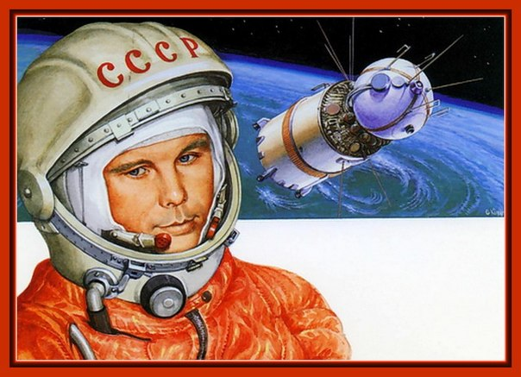

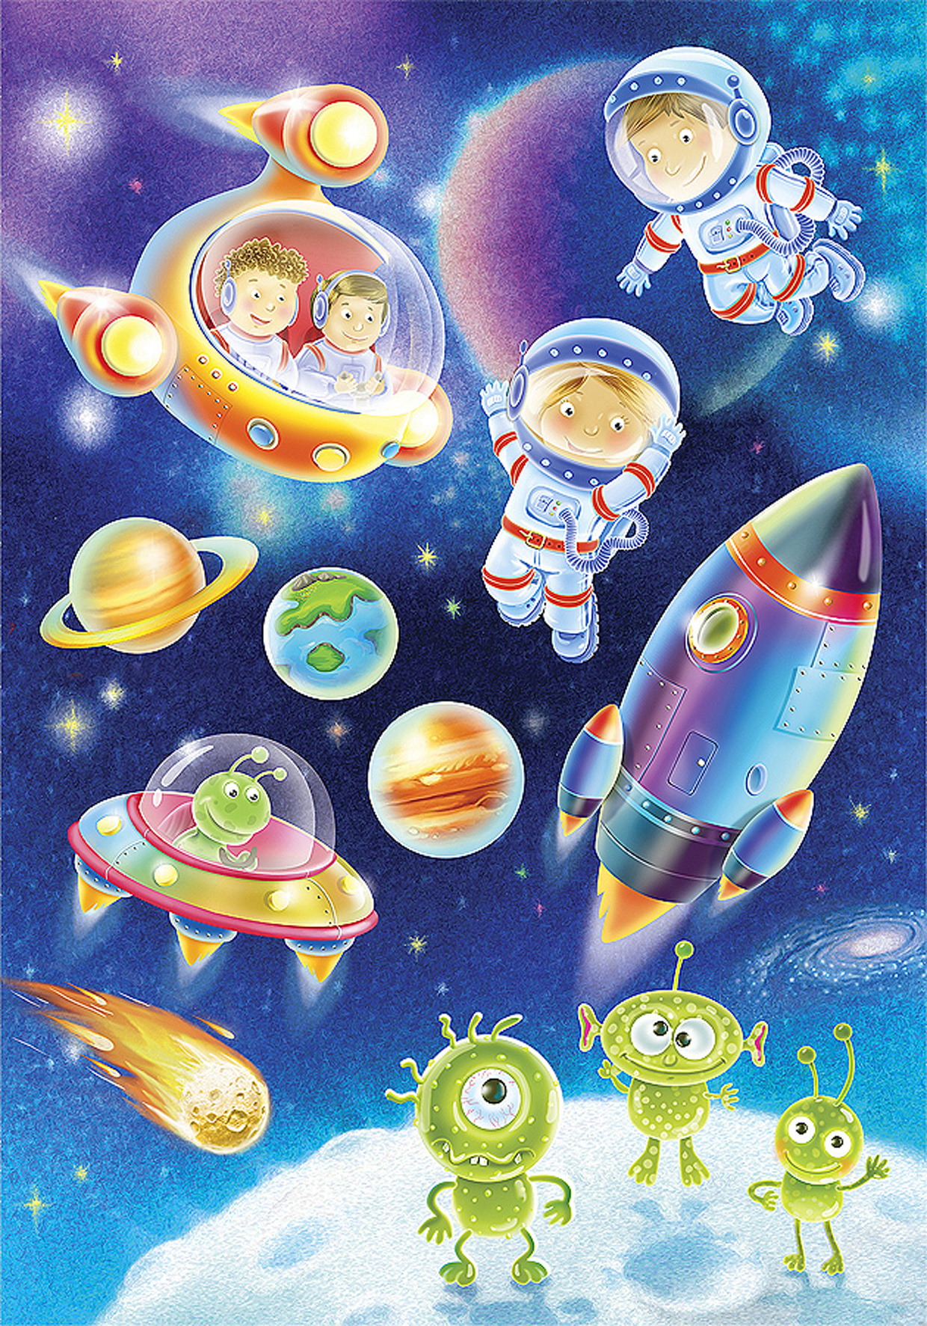

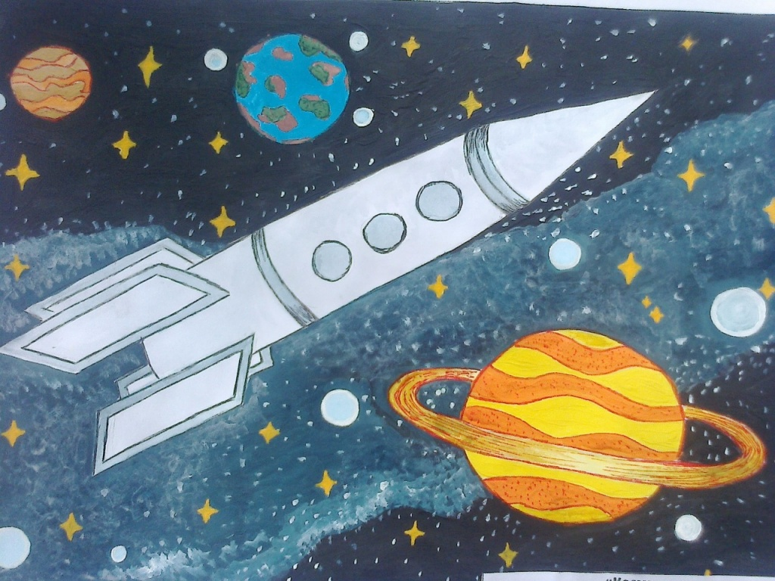

7. Специальный космический есть аппарат,
Сигналы на Землю он шлет всем подряд.
Как одинокий таинственный путник,
Летит по орбите искусственный ...
(спутник)

* * *

8. Освещает ночью путь,
Звездам не дает заснуть.
Пусть все спят, ей не до сна,
В небе светит нам ...
(Луна)

* * *

9. Планета голубая,
Любимая, родная,
Она твоя, она моя,
А называется...
(Земля)

* * *

10. Океан бездонный, океан бескрайний,
Безвоздушный, темный и необычайный,
В нем живут Вселенные, звезды и кометы,
Есть и обитаемые, может быть, планеты.
(космос)

Ссылка https://vk.com/doshkoll

